

YD200型实验室水质硬度仪

使用说明书

上海三信仪表厂

目 录
- 概述 ---------------------------------------------------------------------------------
2
3
3
4
5
5
6
6
7
7
7
7
8
8
9
9
10
10
10
10
10
11
11
11
11
12
12
12
12
12
14
14
14
- 技术参数 ---------------------------------------------------------------------------
2.1. 水硬度单位和换算 -----------------------------------------------------------
2.2. 技术参数 -----------------------------------------------------------------------
3. 仪器说明 ---------------------------------------------------------------------------
3.1. LCD显示 -----------------------------------------------------------------------
3.2. 操作键 --------------------------------------------------------------------------
3.3. 插座 -----------------------------------------------------------------------------
4. 使用方法 ---------------------------------------------------------------------------
4.1. 测量准备 -----------------------------------------------------------------------
4.2. 测量准备中的注意事项 -----------------------------------------------------
4.3. 仪器校正 -----------------------------------------------------------------------
4.4. 仪器校正中的注意事项 -----------------------------------------------------
4.5. 水样测试 -----------------------------------------------------------------------
4.6. 水样测试中的注意事项 -----------------------------------------------------
4.7. 电极保存 -----------------------------------------------------------------------
5. 参数设置----------------------------------------------------------------------------
5.1. 参数设置一览表 ----------------------------------------------------------------
5.2. 校正方式设置（P1） --------------------------------------------------------
5.3. 分辨率设置（P2） -----------------------------------------------------------
5.4. 温度单位设置（P3） --------------------------------------------------------
5.5. 活度补偿设置（P4） --------------------------------------------------------
5.6. 时钟设置（P5） --------------------------------------------------------------
5.7. 日期设置（P6） --------------------------------------------------------------
5.8. 恢复出厂设置设置（P8） --------------------------------------------------
6. 测量信息的储存、回显、清除和RS232通讯 -----------------------------
6.1. 储存测量信息 -----------------------------------------------------------------
6.2. 回显测量信息 -----------------------------------------------------------------
6.3. 清除测量信息 -----------------------------------------------------------------
6.4. RS232通讯 --------------------------------------------------------------------
7. 仪器成套性 ------------------------------------------------------------------------
8. 可选购配件 ------------------------------------------------------------------------
9. 仪器保证事项 ---------------------------------------------------------------------
附表 错误信息和故障排除

1. 概述：

感谢您购买上海三信仪表厂出品的YD200型实验室水质硬度仪（以下简称仪器）。在您使用仪器前，请仔细阅读使用说明书，以帮助您正确使用和维护。基于不断改良仪器性能之宗旨，本厂保留在不预先通知的情况下对本说明书内容及配件进行更改的权利。
水硬度是指水样中钙镁离子的总浓度，它是水质的重要指标。本仪器采用电极法测试，经大量实验证明，它与EDTA 滴定法有相同的准确度，并可避免EDTA滴定法的诸多缺点，如操作麻烦、判断困难等等。
本仪器是先进的电子技术、传感器技术和软件设计的完美结合。用于高精度测量水溶液的硬度值，适合于学校，研究所和工矿企业的实验室使用，具有下列显著特点：
1.1 传感器采用601-F型水硬度复合电极，它由测量电极、参比电极和温度电极组合而成，具有结构新颖、电位稳定、响应快速,使用方便的特点。
1.2. 电子单元采用智能型芯片设计，符合国际规范的GLP 功能，具有自动校准、自动温度补偿、时钟显示，数据储存、RS232输出等智能化功能。
1.3. 可选择五种水硬度单位：mmol/L、mg/L（CaCO₃）、mg/L（CaO）、
mmol/ L（Boiler）和mg/L（Ca），另外三种单位 ºfH（法国度）、ºdH（德国度）和 ºeH（英国度），可以在WH-Link通讯软件中选择使用。

1.4. 有稳定显示模式，测量值稳定时显示“ ”图标。
1.5. 配备B1、B2和B3三种校正溶液。
1.6. 带蓝色背光的LCD显示屏。
1.7. 配置WH-Link通讯软件，将仪器的测试数据上传给计算机。
1.8. 仪器电路板采用SMT贴片工艺，提高了产品加工的可靠性。

2. 技术参数：

2.1．水硬度单位和换算：
mmol/L — 水硬度的基本单位
mg/L(CaCO₃) — 以CaCO₃的质量浓度表示的水硬度，或称ppm和美国度。
mg/L(CaO) — 以CaO的质量浓度表示的水硬度。
mmol/L(Boiler) — 工业锅炉水硬度测量的专用单位。
mg/L(Ca) — 以Ca的质量浓度表示的水硬度
ºfH — 法国度（在WH-Link通讯软件中使用）
ºdH — 德国度（在WH-Link通讯软件中使用）
ºeH — 英国度（在WH-Link通讯软件中使用）

水硬度单位换算
 | mmoL/L | mg/L  (CaCO₃) | mg/L  (CaO) | mmol/L  (Boiler) | mg/L  (Ca) | ºfH  (法国度) | ºdH  (德国度) | ºeH  (英国度)
mmoL/L | 1 | 100 | 56.1 | 2 | 40.1 | 10 | 5.6 | 7.0
mg/L  (CaCO₃) | 1.00×10⁻² | 1 | 0.56 | 2.00×10⁻² | 4.01×10⁻¹ | 0.10 | 5.60×10⁻² | 7.00×10⁻²
mg/L  (CaO) | 1.78×10⁻² | 1.78 | 1 | 3.57×10⁻² | 7.15×10⁻¹ | 1.78×10⁻¹ | 9.98×10⁻² | 1.25×10⁻¹
mmol/L  (Boiler) | 5.00×10⁻¹ | 50 | 28.05 | 1 | 20.05 | 5.00 | 2.8 | 3.50
mg/L  (Ca) | 2.49×10⁻² | 2.49 | 1.40 | 4.99×10⁻² | 1 | 2.49×10⁻¹ | 1.40×10⁻¹ | 1.75×10⁻¹
ºfH  (法国度) | 1.00×10⁻¹ | 10 | 5.61 | 2.00×10⁻¹ | 4.01 | 1 | 5.59×10⁻¹ | 6.99×10⁻¹
ºdH  (德国度) | 1.79×10⁻¹ | 17.9 | 10.02 | 3.57×10⁻¹ | 7.16 | 1.79 | 1 | 1.25
ºeH  (英国度) | 1.43×10⁻¹ | 14.3 | 8.01 | 2.86×10⁻¹ | 5.73 | 1.43 | 8.00×10⁻¹ | 1
2.2．技术参数
2.2.1. 水硬度
测量范围 | （0 ~ 10）mmol/L； （0 ~ 401）mg/L(Ca)；  （0 ~ 1000）mg/L(CaCO₃)； （0 ~ 100）ºfH(法国度)；  （0 ~ 561）mg/L(CaO)； （0 ~ 56）ºdH(德国度)；  （0 ~ 20）mmol/L(Boiler)； （0 ~ 70）ºeH (英国度)。
分辨率 | 0.01和0.1水硬度单位
准确度 | ±5% FS
温度补偿范围 | （5 ~ 50）℃（手动或自动）
校正溶液 | B1校正溶液 — 2.00×10⁻² mmol/L  B2校正溶液 — 2.00×10⁻¹ mmol/L  B3校正溶液 — 2.00 mmol/L  （B3校正溶液也作为活化电极的浸泡液使用）
校正方式 | (a) B1/B2校正—采用B1和B2校正溶液，适用于< 2.00×10⁻² mmol/L的低浓度水质，如锅炉用水。  (b) B2/B3校正—采用B2和B3校正溶液，适用于一般水质。
2.2.2. 温度
测量范围 | 0 ~ 60℃
分辨率 | 0.1℃
准确度 | ±0.5℃
2.2.3. 其它参数
数据储存 | 128组
储存内容 | 编号、测量值、测量单位、温度值、ATC或MTC、日期、时间和校正方式。
通讯接口 | RS232
电源 | DC9V
尺寸和重量 | (160×190×70)mm/750g
质量和安全认证 | ISO9001:2000和CE

3. 仪器说明：

3.1．LCD显示：
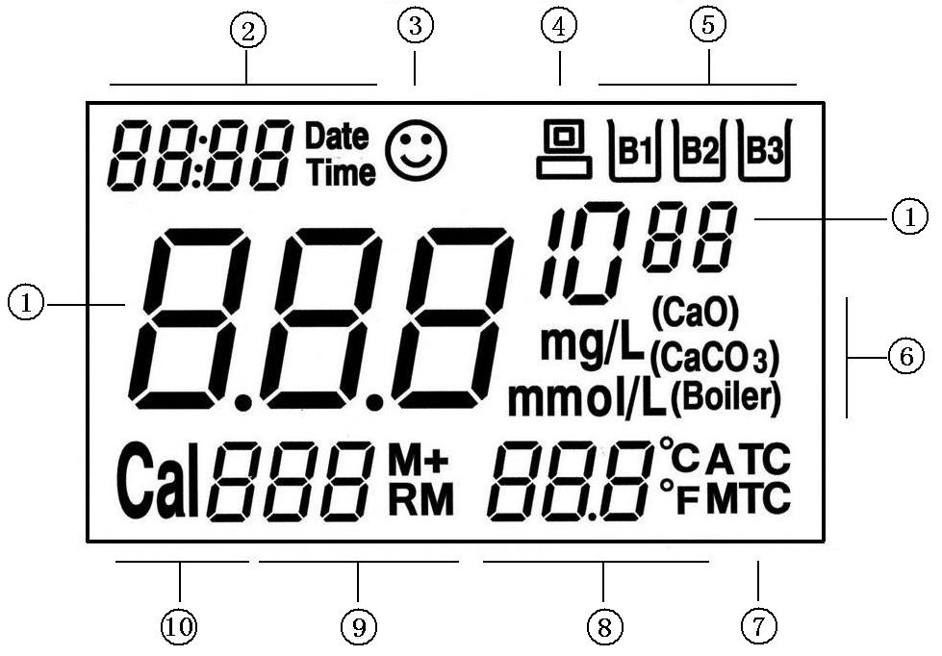

① — 测量读数，采用组合形式表示，例如 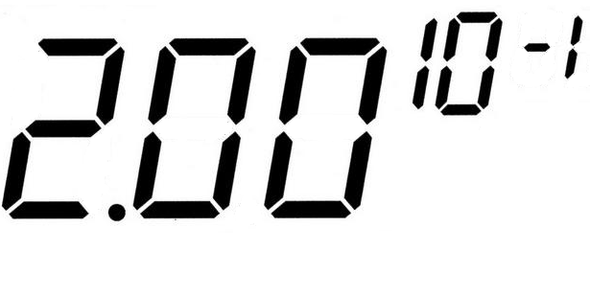 表示2.00×10⁻¹。
② — 时间与日期显示。
③ — 测量值稳定图标，图标闪烁—测量值未稳定；图标不闪烁—测量值稳定。
④ — RS232通讯图标，此图标显示时，表明仪器与计算机已连接，RS232通讯功能已打开。
⑤ — 电极校正溶液提示图标，例如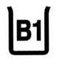闪动时，表示应采用B1校正溶液进行校正。
⑥ — 测量单位，依次显示为：mmol/L、mg/L(CaCO₃)、mg/L(CaO)、
mmol/L(Boiler) 和mg/L(Ca)。
⑦ — 温度补偿状态图标：ATC — 自动温度补偿， MTC — 手动温度补偿。
⑧ — 溶液温度测量值及单位。
⑨ — M+：测量值储存图标；RM：测量值回显图标；左边数字表示储存编号，仪器可以储存128组测量值。
⑩ — 校正符号，Cal 1表示第一点校正，Cal 2表示第二点校正。
3.2．操作键 ：
仪器共有8个操作键。
3.2.1. — 电源开关键。
电源
3.2.2. — 功能键，按键进入参数设置菜单。
功能
3.3.3. — 校正键，按键进入仪器校正模式。
校正
3.2.4. — 单位和确认的组合键，在测量模式时，按键改变测量单位。在参数设定模式时，按键表示确认。
单位
确认
3.2.5. — 储存键，储存测量数据。
储存
3.2.6. — 回显键，回显储存的测量数据，结合 键和 键，可快速查询储存信息。
回显
3.2.7. — 增加键，在MTC模式时，按键增大温度值，在参数设定模式时, 按键选择功能和改变数字。
3.2.8. — 减小键，在MTC模式时，按键减少温度值，在参数设定模式时，按键选择功能和改变数字。
3.3． 插座：
3.3.1. “硬度电极”插座：接入电极的水硬度插口（BNC插口），仪器测量完毕后，应将短路保护罩旋上，以保护插座清洁。
3.3.2. “温度”插座：接入电极的温度插口，当接入温度电极后，仪器处于自动温度补偿状态，当拨下温度电极时，仪器处于手动温度补偿状态，按
或 键，可调节温度值。
3.3.3. “RS232”插座：用RS232通讯电缆连接计算机和仪器，仪器测量信息可上传给计算机，未连接时，所有测量信息储存在仪器中。
3.3.4. “DC9V”插座：连接DC9V电源适配器，适配器配用Φ2.5内孔插头，电源是内“ + ”外“ - ”。

4. 使用方法：

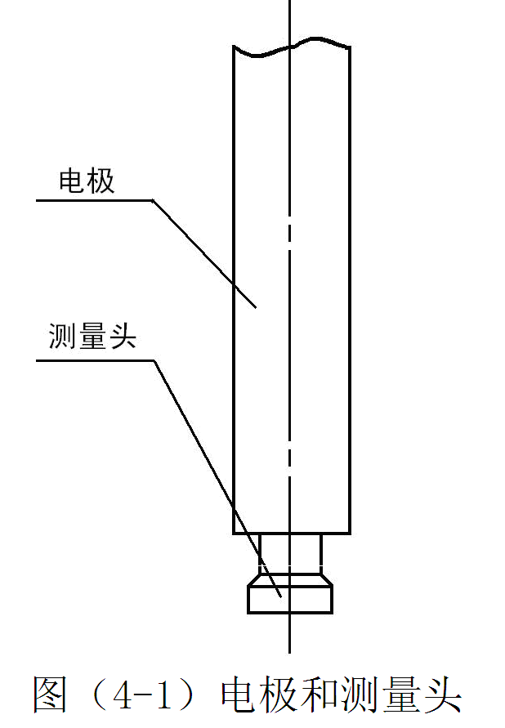
4.1. 测量准备:
4.1.1. 电极活化：
- 新电极首次使用和较长时间未使用 — 将电极用力
甩几下，使电极内部的参比溶液进入测量头，测量
头中不能有气泡。在“浸泡液”杯子中倒入少量B3
校正溶液，将电极浸泡活化一小时以上。
- 正常使用 — 将电极浸泡在B3溶液中，当显示屏出
现稳定的 图标时即可正常使用（注意此时的显
示值是任意的），活化时间大约几分钟到十几分钟。
4.1.2. 在B2和B3测试杯中分别倒入少量B2校正溶液和B3校正溶液备用（以B2、B3校正方式为例）。
4.1.3. 选择仪器的校正方式，分辨率，水硬度单位等测量参数。
4.2. 测量准备中的注意事项：
4.2.1. 使用后的B3校正溶液可以作为浸泡液使用。
4.2.2. 浸泡或校正电极时，应将测试杯放在测试杯底座中，操作时不会打翻。
4.3. 仪器校正：（以B2/B3校正方式和mmol/L单位为例）
4.3.1. 按 键， 和 符号出现并同时闪烁，提示进入第一点校正，校正溶液是B2溶液，见图（4-2）。
校正
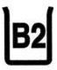

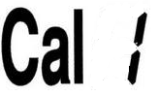
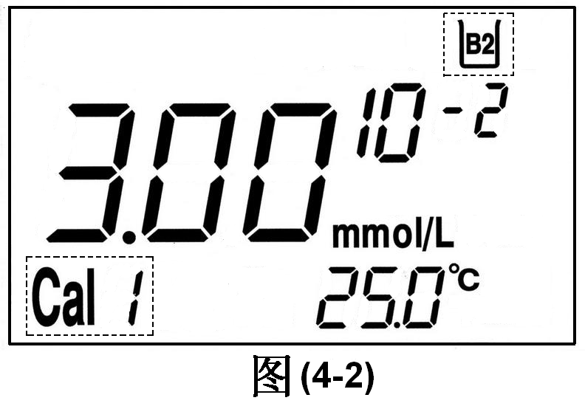
4.3.2. 将电极洗净后甩干，放入B2校正溶液中，搅动后静止放置，等液晶屏出现稳定的 图标后再按
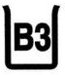
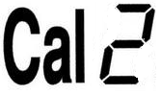
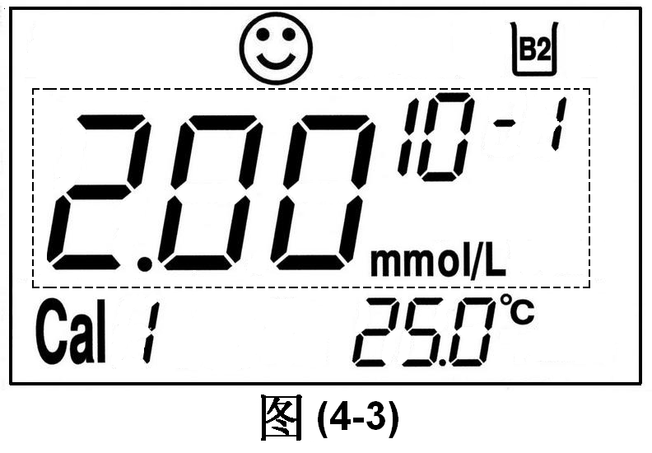
键，显示闪烁的“2.00×10⁻¹ mmol/L”（见图（4-3）），约20秒后校正结束， 和 图标出现并同时闪烁，提示进入第二点校正，校正溶液
校正
是B3溶液。
4.3.3. 将电极甩干，放入B3校正溶液中，搅动后静止放置，等液晶屏出现稳的 图标后按 键，闪烁的“2.00 mmol/L”
(见图（4-4）)，约20秒后校正结束，仪器进入测量模式。
校正
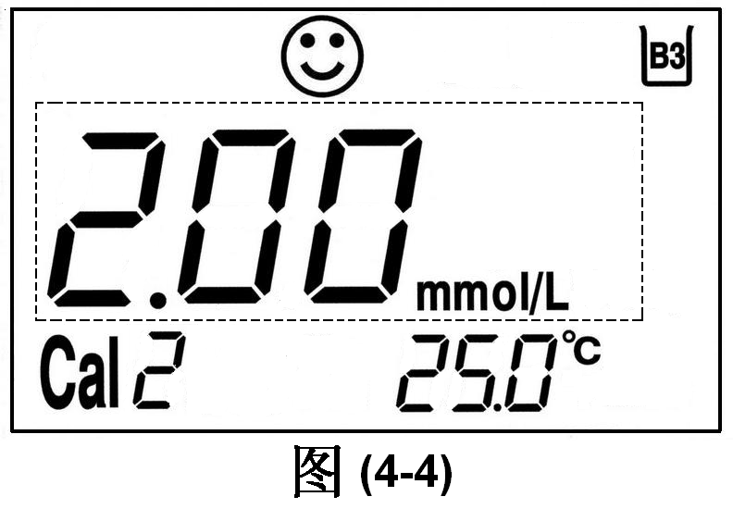
4.3.4. 将电极用纯水洗净并甩干，再放入B2溶液中，搅动后静止放置，等液晶屏出现稳定的 图标后读数，显示值应≤2.00±0.25×10⁻¹ mmol/L，否则再校正一次。
4.4. 仪器校正中的注意事项：
4.4.1. 新电极首次使用要进行二次校正，第一次校正将电极浸入校正溶液时，显示值有时会偏差很大，甚至会显示不变化的“1.00×10³ mmol/L”（表示溢出显示），这是正常的现象，第二次校正后即可正常。
4.4.2. B1、B2和B3校正溶液的浓度由稀到浓，按此顺序测试时，电极无需清洗，只要将电极上的溶液甩干净就可以了，如果测试顺序是由浓到稀，电极要用纯水洗干净，否则会影响测试精度。
4.4.3. 仪器采用二点校正方式，二点校正完成后仪器显示正确的数值。
4.4.4. 仪器对校正溶液没有识别能力，因此校正时必须按照显示屏上闪烁的 、 或 图标，将电极浸入正确的校正溶液中，否则会出现很大的校正误差，如果出现以上情况，需要重新进行校正。
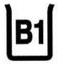

4.4.5. B1、B2和B3校正溶液没有缓冲性，容易受玷污，尤其浓度低的B1溶液更容易玷污，因此测试杯中的校正溶液一般使用4~5次就要更换，使用时要十分注意清洁，防止玷污，否则会产生较大的测量误差。
4.5. 水样测试
将电极用纯水洗净并甩干，放入样品溶液中，搅动后静止放置，显示稳定的 图标后即可读数。如图（4-5）显示的读数界面为：时间为15点48分，校正方式为B2/B3，溶液温度为25.0℃，自动温度补偿(ATC)，测量值2.88×10⁻¹，测量单位mmol/L，按 键可切换其它单位。
单位
确认
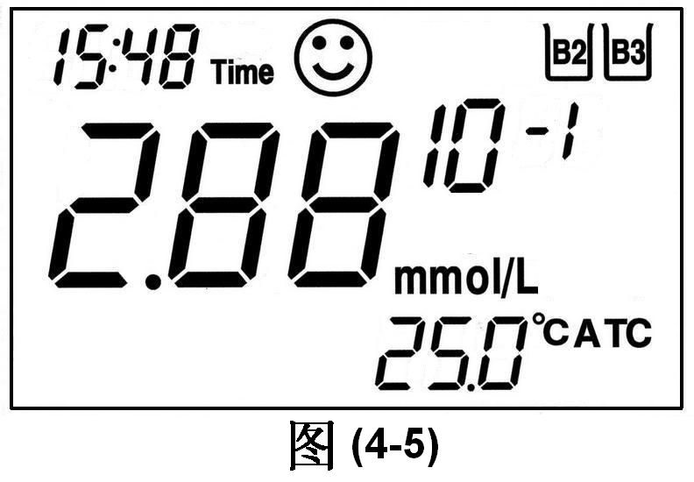
4.6. 水样测试中的注意事项：
4.6.1. 测试样品溶液时电极要清洗干净并甩干；稀溶液和浓溶液的容器要分开，不能混淆使用，测试时尽量按照先测稀溶液后测浓溶液的顺序。
4.6.2. 测试前一般都要校正，但测试间隔时间较短不需要校正；或者可将电极浸入与被测溶液相近的校正溶液中，如显示值在误差范围内就不必校正了。
4.6.3. 测试锅炉水时，应选择B1/B2校正方式，并在B1/B2校正溶液和浸泡溶液中添加离子强度调节剂，否则会出现较大的测量误差；添加比例为每100ml溶液添加50.4mg分析纯碳酸氢钠（NaHCO₃）。
4.6.4. 根据离子电极的等温测量原理，被测溶液的温度和校正溶液的温度越接近，其测量准确度就越高。因此一般测量时，校正溶液和被测溶液的温度相差应≤±15℃；高精度测量时，校正溶液和被测溶液的温度应保持相等。
4.6.5. 电极敏感膜使用后可能会浑浊和发白，这是正常现象。
4.6.6. 使用时如果发现电极测量头的敏感膜内凹很厉害，可将测量头旋松后再旋紧（测量头和电极是螺纹联接，见图4-1），然后将电极用力甩几下去除气泡即可。
4.6.7. 当样品浓度＞1.00×10mmol/L时，液晶屏左下角会显示“ ”符号，提示应将样品溶液稀释10倍再测试，并将测试结果乘10。
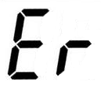
4.6.8. 本仪器配有602型万向电极架。测量时可以将电极装在电极架上。
4.7. 电极保存：
电极测试完毕应洗净甩干并套上电极帽。

5. 参数设置：

5.1. 参数设置一览表

提示符 | 参数设置项目 | 参数
P1 | 校正方式设置 | -
P2 | 分辨率设置 | 0.01-0.1
P3 | 温度单位设置 | ℃-℉
P4 | 活度补偿设置 | OFF-On (关闭-设置)
P5 | 时钟设置 | 时 分
P6 | 日期设置 | 月 日 年
P7 | 恢复出厂设置 | OFF-On (关闭-设置)

5.2．校正方式设置（P1）：
功能
按 键，仪器进入 P1模式。如图（5-1）所示，按 键循环改变 和 二种校正方式，按 键确认并返回测量模式，出厂设置为 。
单位
确认
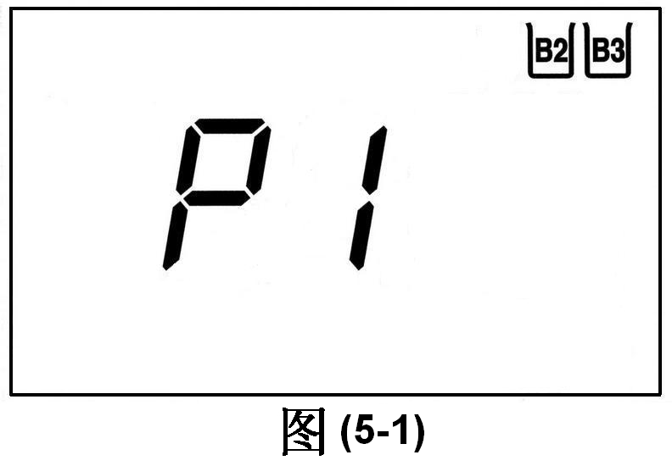
5.3． 分辨率设置（P2）：
功能
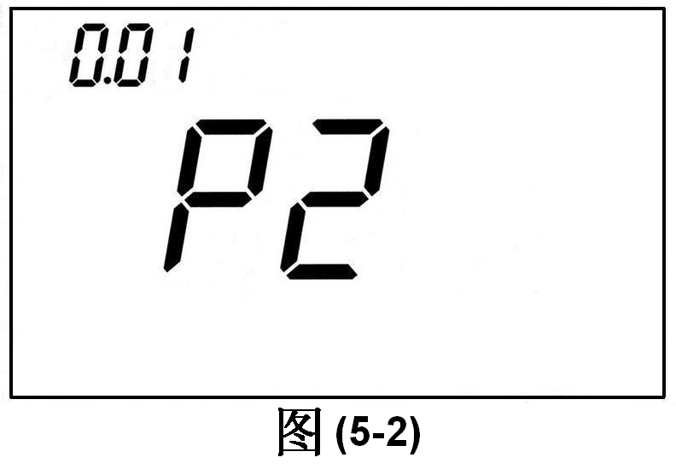
在P1状态下按 键，仪器进入P2模式。 如 图（5-2）所示，按 键循环改变测量分辨率0.01和0.1，按 键确认并返回测量模式，出厂设置为 0.01。
单位
确认
5.4．温度单位设置（P3）：
功能
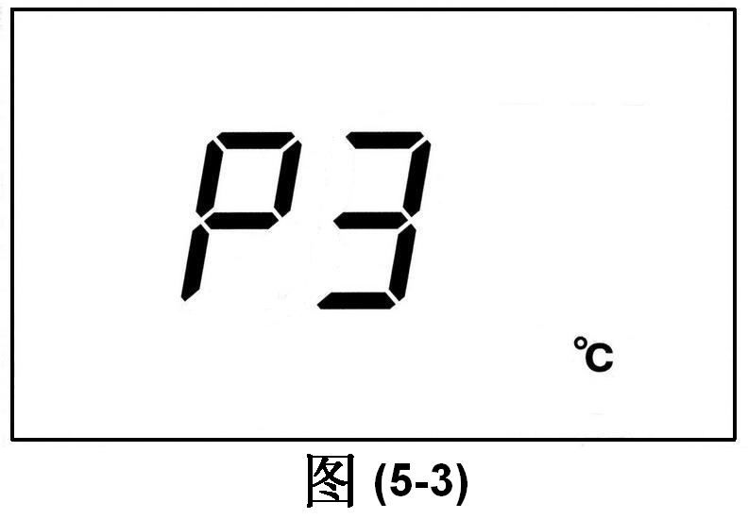
在P2状态下按 键，仪器进入P3模式，如图（5-3）所示，按 键循环改变温度单位℃和℉，按 键确认并返回测量模式，出厂设置为℃。
5.5．活度补偿设置（P4）：
单位
确认
功能
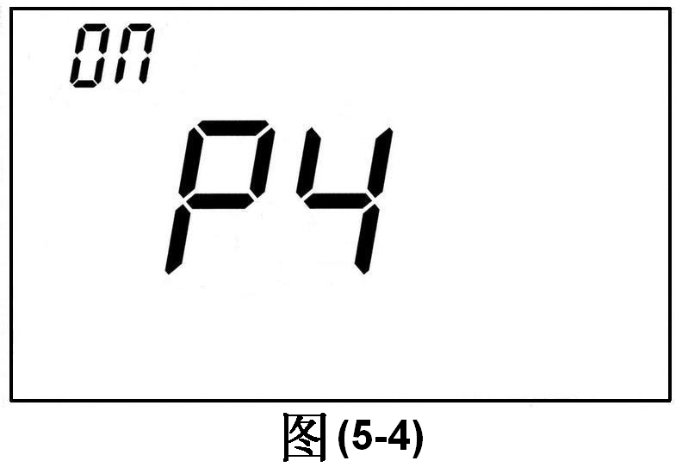
在P3状态下按 键，仪器进入P4模式，如图（5-4）所示， 按 键循环改变活度补偿开关OFF和ON，按 键确认并返回测量模式。当选择ON时，表示在4.00~10.0mmol/L的高浓度测量范围内，显示值有活度补偿，当选择OFF时，显示值没有活度补偿。出厂设置为ON。
单位
确认
5.6．时钟设置（P5）：
功能
在P4状态下按 键，仪器进入P5模式。 如图（5-5）所示，按 键循环选择小时和分钟的数字位，按 键循环改变数字位的数值来设定时钟，按 键确认并返回测量模式。
单位
确认
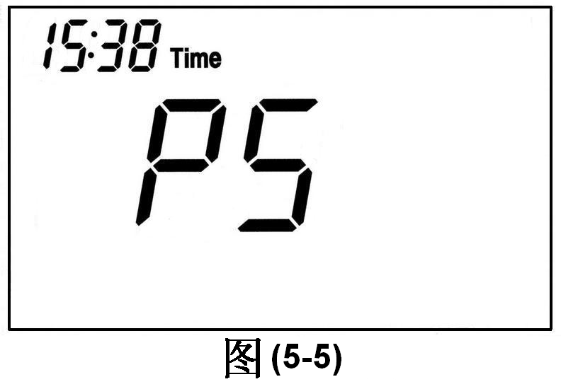
5.7．日期设置（P6）：
功能
在P5状态下短按 键，仪器P6设置。如图（5-6）所示，按 键循环选择月—日—年的数字位，按 键循环改变数字位的数值。图（5-6）显示日期为2006年6月16日，按 键确认并返回测量模式。
单位
确认
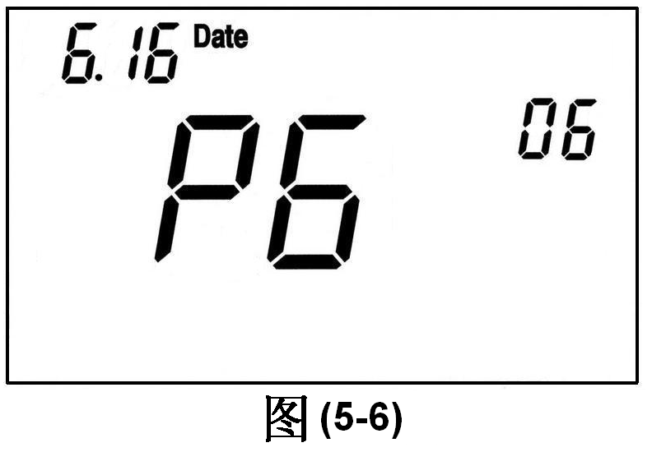
5.8．恢复出厂设置设置（P7）：
功能
在P6状态下按 键，仪器进入 P7模式，如图（5-7）所示，按 键选择ON，表示恢复出厂设置，2s后返回测量模式。此时P1~P4均恢复出厂设置状态，仪器校正点恢复理论设计的状态
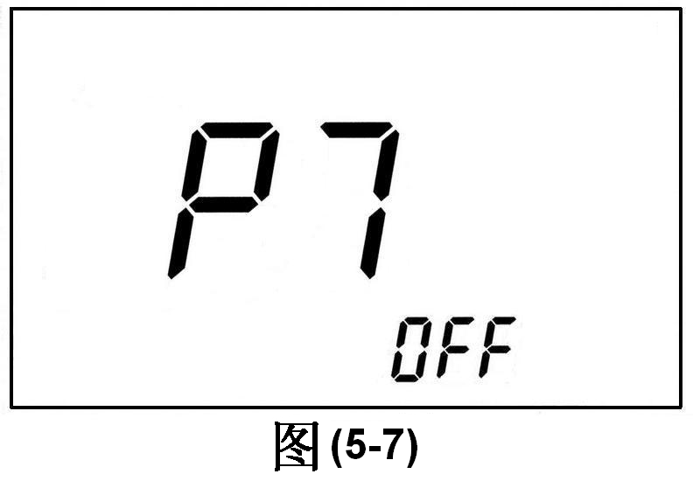

6. 测量信息的储存、回显、清除和RS232通讯：

6.1. 储存测量信息：
6.1.1. 在测量状态下，按 键，液晶屏显示一个储存编号和M+符号，表示该测量值信息已在此编号下储存，测量值信息包括时间、日期、编号、测量值、测量单位、温度值、温度补偿状态和校正方式，如图（6-1）所示，是储存编号为28的一组测量值
储存
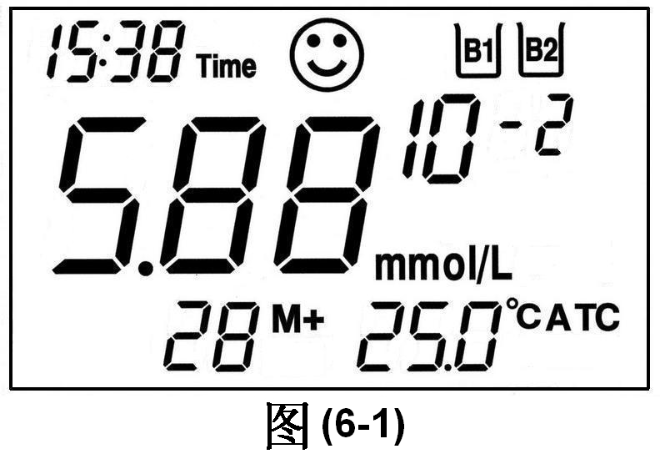
信息。
    - 液晶屏将显示最后一次储存的测量值编号和M+图标，如图（6-2）所示， 表示仪器已经储存了16组测量信息，仪器可以储存128组测量值信息。
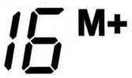
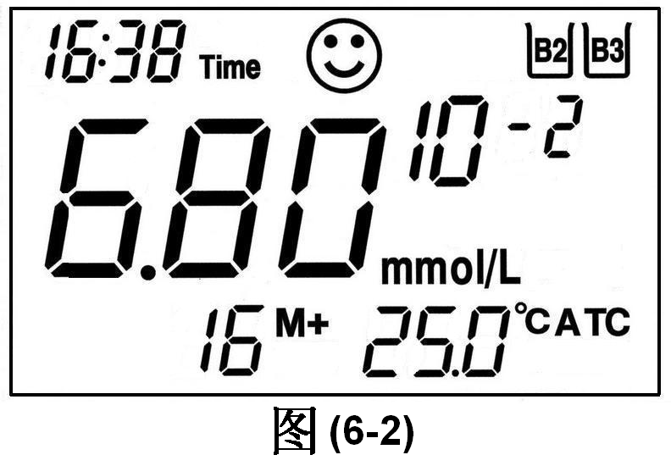
    - 当储存满128组时按 键，将显示 ，
储存
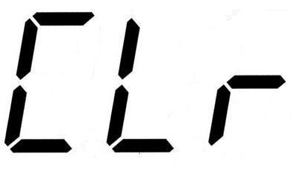
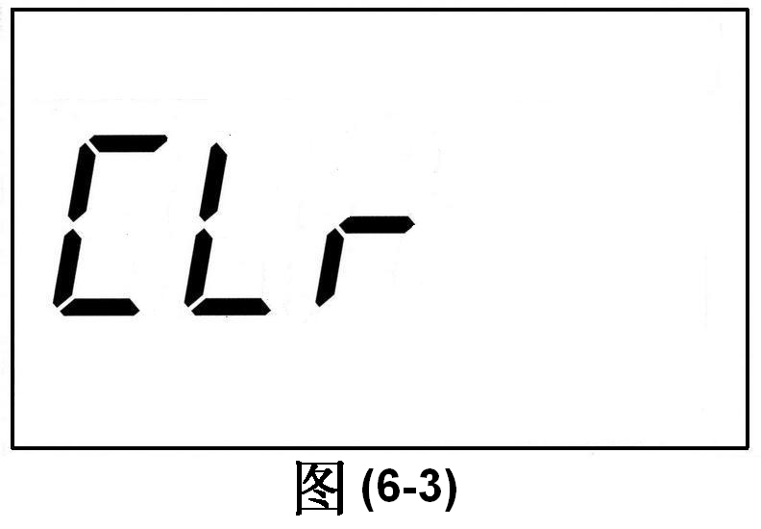
如图（6-3）所示，此时如果按 键，仪器
回显
将清除原有的128组信息，新的测量值被储存，如果按 键，仪器将保持128组测量信息，并恢复测量模式。
单位
确认
6.2. 回显测量信息：
在测量状态下按 键，仪器回显最后一次储存的信息，此时测量时间和日期会交替显示。按 或 键，可快速查询其它编号的测量值信息。
回显
6.3. 清除测量信息：
在测量状态下，长按 键，仪器显示闪烁的 符号，此时按
回显
键，仪器将清除所有储存的测量信息，返回测量模式。如按 键，仪器将保留原有的测量信息并返回测量模式。
回显
单位
确认
6.4. RS232通讯：
仪器使用WH-Link通讯软件,可实现RS232通讯功能。本应用软件对计算机的要求是：能稳定运行Windows 2000/XP操作系统的个人电脑。安装好WH-Link通讯软件并打开，将RS232通讯电缆连接计算机和仪器，按 键开机后，仪器储存的所有测量信息均上传给计算机， 同时液晶屏显示闪烁的
符号，如要保存仪器储存的测量信息，按 键；如要清除仪器储存的测量信息，按 键，然后仪器返回测量模式，显示RS232通讯符号 ，此时再按 键，测量信息均通过RS232上传给计算机，不会储存在仪器中。
单位
确认
储存
回显
电源

WH-Link显示界面上的水硬度单位是 mmol/L，操作者可点击显示界面上的其它单位，界面会自动切换并显示。
所有对测量信息的分析、统计、打印等功能，通过计算机界面上的“导出”按键，均可在“ Microsoft Excel ”文档中进行操作。

7. 仪器成套性：
1台
1支
1套
各1瓶
4个

7.1. YD200型水硬度电计
7.2. 601-F型水硬度电极（测量头已安装）
7.3. 602型万向电极架
7.4. 250ml水硬度电极校正溶液（B1、B2和B3三种）
7.5. 20ml测量杯
7.6. 测量杯底座
1个
1个
1根
1份
1份

7.7. 1WH-Link通讯软件
7.8. RS232通讯电缆
7.9. 操作说明书
7.10. 合格证

8. 可选购配件：

8.1. 601-F型水硬度电极
8.2. 水硬度校正溶液（B1，B2，B3三种），规格：500ml/瓶、250 ml/瓶。
8.3. 120 ml测量杯
8.4. 测量杯底座

9. 仪器保证事项：

9.1. 仪器在正常使用条件下，自购买日起至一年内，仪器因制造不良而不能工
作的，可免费修理，更换零件或产品。
9.2. 配套的水硬度电极，不属于保用期范围，但如果尚未使用的新电极发生故
障，可免费修理或更换。
9.3. 以上担保不适用用户不正确使用，不适当维护或自行打开修理引起的损坏。
9.4. 仪器实行终身维修，外地单位可将仪器寄至本厂业务处，寄送者负责运输
费和保险费
附表：错误信息和故障排除
问题 | 可能原因 | 解决方法 | 操作
测量值不稳定， 符号一直闪烁   | 电极未活化 | 将电极活化一小时 | 4.1.1.条
 | 测量头内部有气泡 | 将电极用力甩几下去除气泡 | 4.1.1.条
 | 电极敏感膜失效 | 更换电极
1.多次校正后在校正溶液中显示值不准确。  2.样品测量误差太大。  3.显示不正常。 | 校正溶液失效 | 更换校正溶液 | 4.4.5.条
1.多次校正后在校正溶液中显示值不准确。  2.样品测量误差太大。  3.显示不正常。 | 校正步骤出错 | 恢复出厂设置再重新校正 | 5.8.条
1.多次校正后在校正溶液中显示值不准确。  2.样品测量误差太大。  3.显示不正常。 | 电极敏感膜失效 | 更换电极
显示“ ”符号 | 溶液浓度≥10mmoL/L | 将溶液稀释10倍再测 | 4.6.7.条
 | 电极未插入溶液 | 正常现象
显示1.00×10³不变化 | 电极未接入仪器 | 正常现象
电极敏感膜浑浊或发白 | 使用时间较长 | 正常现象 | 4.6.5.条
电极敏感膜内凹 | 电极内部有负压 | 将测量头旋松再旋紧 | 4.6.6.条

地址：上海市桂平路471号4幢3楼（漕河泾开发区内） 邮编：200233
电话：021-63362480 传真：021-64956880
网址：www.shsan-xin.com E-mail:sanxin@shsan-xin.com

